Тема урока: «Информация и её виды. Восприятие информации человеком».
(8 класс, УМК И.Г. Семакина)
Цели урока:

образовательные:
- Знакомство с термином «информатика»;
- формирование знаний о восприятии информации человеком;
- формирование представлений о видах информации;
развивающие:
- развитие познавательных и исследовательских способностей учащихся;
воспитательные:
- создание условий для формирования информационной культуры, информационной грамотности.
Деятельность учителя направлена на формирование УУД:
познавательные:
- формирование информационной и алгоритмической культуры ;
- формирование представления об основных изучаемых понятиях: информация;

регулятивные:
- развитие умений определять последовательность действий

личностные:
- формирование компетентности в учебно-исследовательской деятельности.
коммуникативные:
- развитие учебного сотрудничества с учителем и сверстниками – определение целей, функций участников, способов взаимодействия.
Методическая карта урока

Этап урока | Деятельность
 | Учителя | Учащихся
Организационный  2 минуты | «Ребята, я вам сейчас буду о чем-то рассказывать, а вы подумайте, каким одним словом можно объединить все услышанные сведения?:  Петя Сидоров учится в 8 классе.  2+3=5  На планете Земля 6 материков.  Дельфины относятся к классу млекопитающие  Великая Отечественная война длилась 1418 дней».  Учитель наводящими словами подводит уч-ся к слову «информация» | Учащиеся высказывают предположения
Цель  2 минуты | Это слово для вас и знакомо, не знакомо одновременно. Вы часто им пользуетесь, но какой смысл вы в него вкладываете? Сегодня мы будем заново знакомиться с этим понятием «информация» и его восприятием.. Для этого предлагаю план урока следующий: | Уч-ся записывают тему урока в тетрадях
План  3 минуты | 1. Познакомиться с термином «информация».  2.Узнать о видах информации  3.Узнать, как человек воспринимает информацию.  Как вы думаете, в каком порядке лучше рассматривать эти вопросы. Установите причинно-следственные связи этих задач».  Учитель согласно принятому решению проставляет нумерацию действий изучение темы по модулям. | Высказывают вслух свои предложения, они обсуждаются, утверждаются общим решением.
МОДУЛЬ № 1  Формирование понятия «Информация»  10 минут | Не зная смысла какого-то термина, трудно не попасть впросак, употребляя его. Понимание лексического значения слова, дает возможность классифицировать его с другими понятиями, выделять какие-то его свойства, сравнивать с другими терминами. Нам предстоит по алгоритму, предложенному на экране, выработать совместно определение слову «информация»  Помощь уч-ся, корректировка их действий и мыслей.  Выработка единого определения. Акцентировать внимание на многозначность этого термина с различных точек зрения (философия, кибернетика, генетика) | Работая в парах, используя docs.google.com/document, сформировать свой вариант определения «Информация».  Запись общего определения в тетрадь
МОДУЛЬ № 2  7 минут | 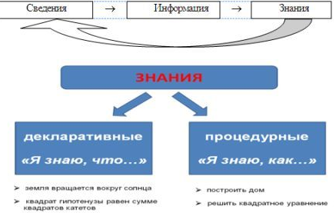  Комментарий схемы.  Предлагает уч-ся на основе текста определить св-во информации. Каждому уч-ся выдается один текст на одно св-во информации.  1)На следующий день учительница вывесила правильные решения всех задач…  2)Идет контрольная работа по математике. Вы попросили у соседа решение задачи. Шпаргалка содержала полное и правильное решение, но ... на японском языке.  3)Один персидский царь, собираясь завоевать соседнее государство, обратился к оракулу с вопросом: “Что произойдет, если я со своим войском переправлюсь через пограничную реку?” Оракул ответил: “Государь, ты разрушишь великое царство”. Удовлетворившись таким предсказанием, завоеватель переправился со своим войском через реку и был разгромлен войском противной стороны. В гневе он обратился к оракулу, обвиняя того в обмане. На что оракул ответил: “Государь, а разве твое царство было не в  4)Дошкольник спрашивает у старшеклассника: "Как светит лампочка?". В ответ слышит: "Существует две теории света – волновая и корпускулярная. Согласно первой …".  5)Куда уходит детство,  В какие города,  И где найти нам средство,  Чтоб вновь попасть туда?  6)В Москве 2 сентября 2011 года была облачная погода. Выпало садков 13% от месячной нормы . Атмосферное давление в пределах нормы (752..755 мм рт. ст.). Температура воздуха +12..+19°C. Ветер слабый (2..4 м/с). Относительная влажность 39..58%.  7)Акция протеста против коронации нового главы государства Фелипе VI проходит в в четверг, сообщает агентство Europa Press. На центральной площади столицы собрались около 200 человек, требуя провести референдум о будущем монархии.  8)Сколько тебе лет? - спрашивает Мишутка.  - Девяносто пять. А тебе?  - А мне сто сорок. Знаешь, - говорит Мишутка, - раньше я был большой-большой, как дядя Боря, а потом сделался маленький.  - А я, - говорит Стасик, - сначала был маленький, а потом вырос большой, а потом снова стал маленький, а теперь опять скоро буду большой.  - А я, когда был большой, всю реку мог переплыть, - говорит Мишутка.  - У! А я море мог переплыть!  - Подумаешь - море! Я океан переплывал!  - А я раньше летать умел!  - А ну, полети!  - Сейчас не могу: разучился. | Индивидуальная работа, анализ текста, запись вывода на стикере. На ватмане с центральным словом «информация» уч-ся прикрепляют в виде ромашки свой стикер.  Запись свойств в тетрадь .
МОДУЛЬ № 3  10 минут | Уч-ся предлагается провести исследование восприятия информации человеком по алгоритму. Алгоритм проецируется на доску. Раздается материал для исследования, таблица для фиксации данных.  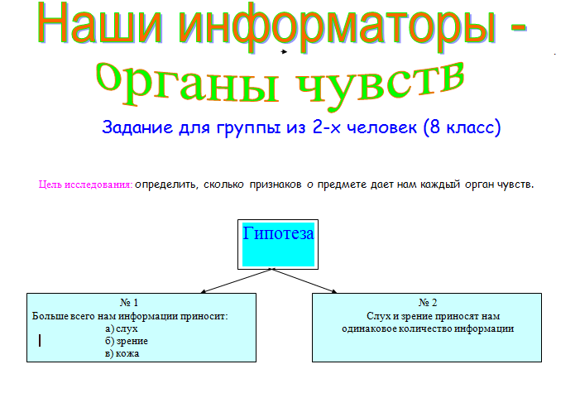  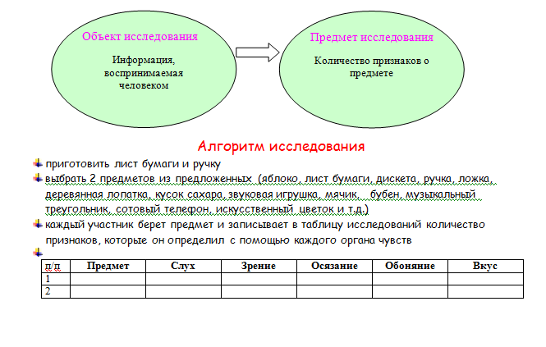  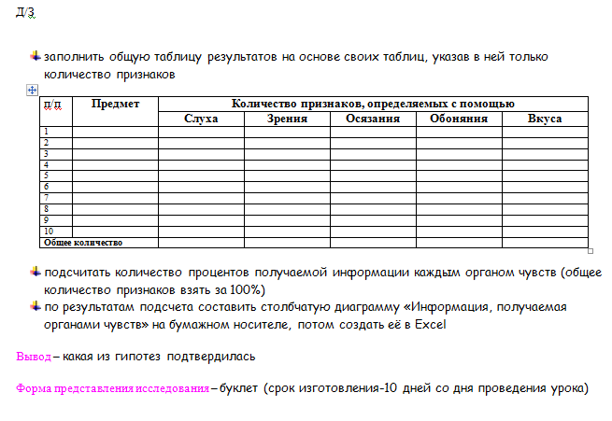 | Работа в парах, каждый исследует по 1 предмету, сосед регистрирует данные, потом меняются. Делают вывод, определяют самый информационный канал. Заполняют таблицу, сдают.
Д/з  2 минуты | Сделать диаграмму информативности информационных каналов (варианты выполнения: на ПК, нарисовать, аппликация).  Ответить на вопрос:  - Какой орган чувств малозначим для человека?  - Как человек получает информацию, которую не может обнаружить с помощью своих органов чувств?  Параграф из учебника, знать определения, св-ва информации. | Запись в дневник
Контроль знаний  5 минут | Метод интеллект-карт.  Учитель предлагает учащимся нарисовать интеллект-карту по теме урока | Учащиеся индивидуально разрабатывают интеллект-карту по предложенной теме.  Выполненные работы сдают учителю.
Подведение итогов.  Рефлексия.  3 минуты | Прием «Телеграмма».  Кратко написать самое важное, что уяснил с урока с пожеланиями соседу по парте и отправить (обменяться). | Обмениваются рефлексивными записями.
Продукт урока – интеллект-карта, таблица исследований, для дальнейшей работы с ней, потом буклет на тему «Наши информаторы-органы чувств»).
Автор разработки урока - Хафизова Татьяна Анатольевна, МБОУ СОШ № 98, г. Екатеринбург

